SLOVENŠČINA – 18. 5. 2020

Pozdravljen/-a,
danes sem pripravila delo za 2 uri, jutri pa bo izvedena samo ura preko ZOOMa (torej skupaj 3 ure, kot je po urniku).
Sedaj si najprej poglej petkove naloge.
1.
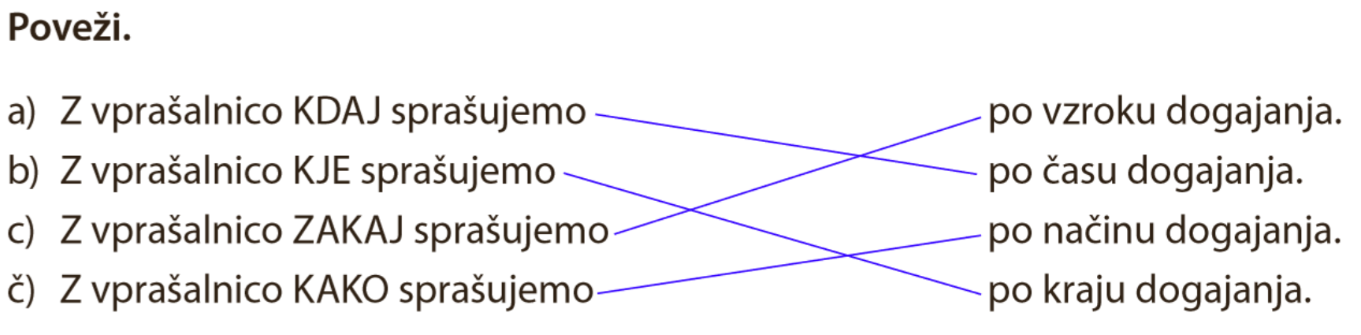
2.
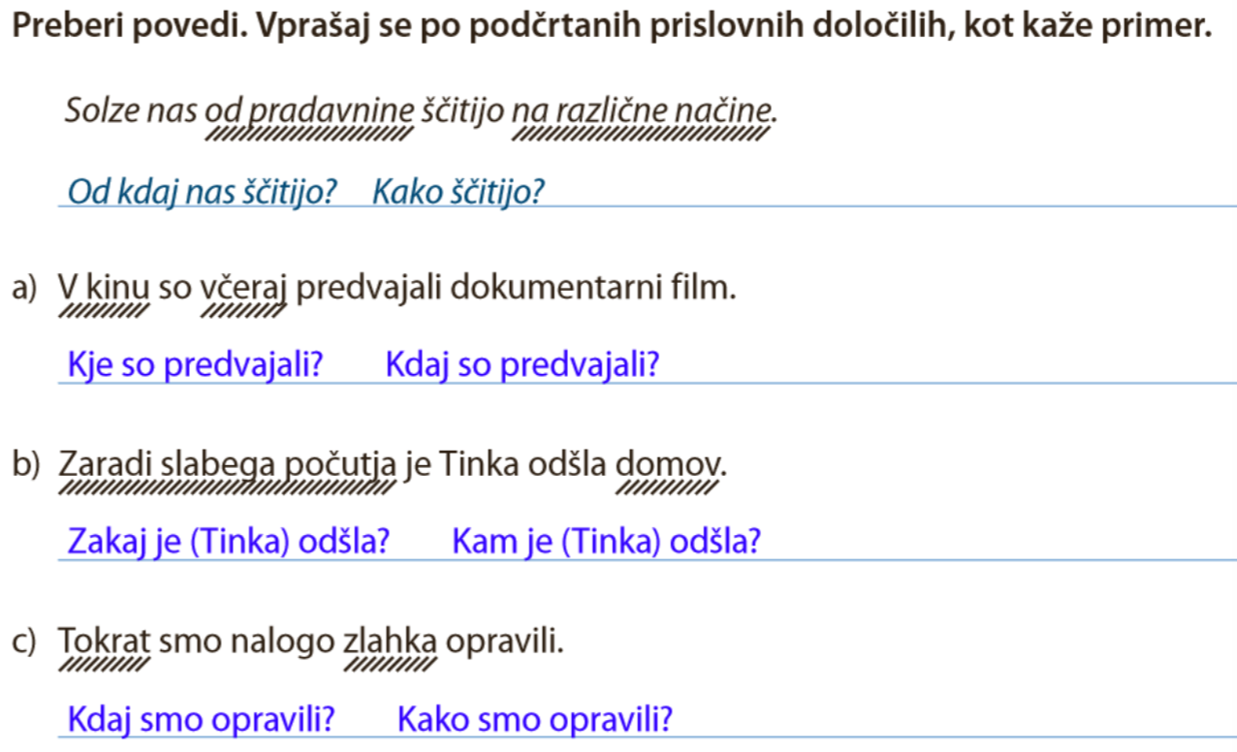

3.
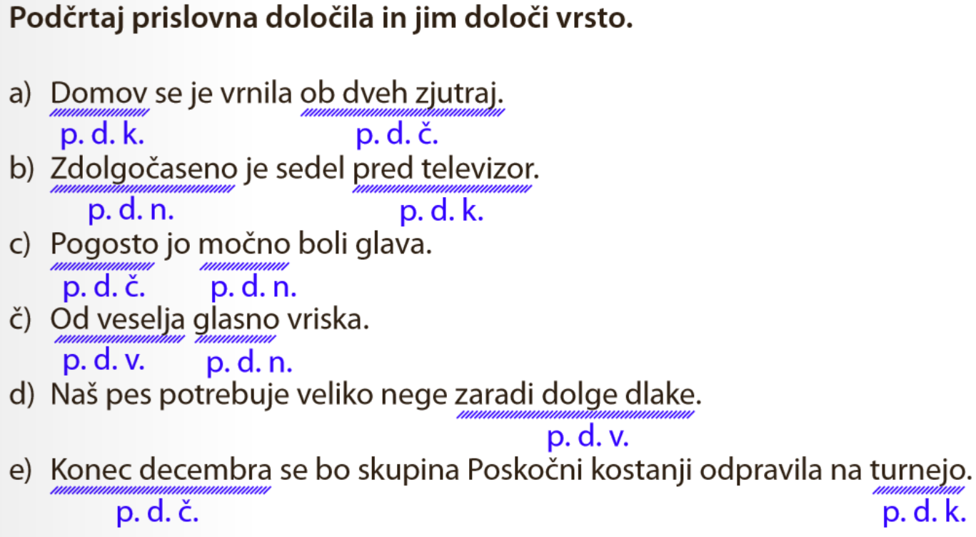

Danes sledi preverjanje obravnavanega sklopa Poved in stavek.
Naloge so diferencirane (različno težke). Na mail vam bom poslala, katero skupino posameznik rešuje (tukaj ne morem zapisati, ker lahko to vidi vsakdo).
Naloge lahko natisneš ali pa odgovore pišeš v zvezek na strani za jezik (jutri bomo preko zooma pregledali te naloge – vsaka skupina posebej, zato bodite pozorni, v kateri skupini ste).

PREVERJANJE SKLOPA POVED IN STAVEK
- SKUPINA
- STAVČNE ČLENE IZPIŠI V PREGLEDNICO.
Martin pošlje zanimivo zgodbo uredniku. Sonce oddaja svetlobo. Letalo bo zvečer odletelo v Rim. Včeraj je sneg pobelil hribe.
POVEDEK | OSEBEK | PREDMET | PRISL. DOLOČILO

- VPRAŠAJ SE PO PREDMETU, PODČRTAJ GA IN DOLOČI SKLON.

POVED | VPRAŠALNICA | SKLON
Na pošti sem kupil znamko.
Sanjal sem o potovanju.
Aleš ni imel sreče.
Zadovoljna je bila z nastopom.
Roku je všeč pozavna.

- NATANČNO PREBERI POVEDI. V TABELO IZPIŠI PRISLOVNA DOLOČILA.
Včeraj sem mu po pošti poslala sporočilo. Zaradi nesreče so vozniki vozili previdno. V Ljubljano bo naslednji teden prispel cirkus. Zaradi dežja smo ostali doma.
P. D. ČASA | P. D. KRAJA | P. D. VZROKA | P. D. NAČINA
- PODČRTAJ STAVČNE ČLENE.

Učenci smo včeraj hitro zapustili šolo zaradi lažnega alarma.

Knjigo smo učenci predstavili staršem.

Slovenijo prekrivajo gozdovi.

- V MREŽI SE SKRIVAJO KLJUČNE BESEDE TEGA POGLAVJA. POIŠČI JIH IN JIH IZPIŠI NA SPODNJI ČRTI.

__________________________________________________________________________________________________________________________________

D | R | A | V | I | T | K | S | E | L
P | A | S | E | Ž | E | R | L | T | J
O | Š | N | G | V | S | U | E | S | A
F | E | I | Č | U | Ž | M | R | I | R
R | P | O | V | E | D | E | K | L | K
O | N | V | Z | E | R | C | A | B | F
K | R | A | R | T | L | B | I | Č | A
S | I | P | O | S | E | B | E | K | E
Č | L | O | K | E | A | I | S | E | V
B | E | K | E | N | I | Č | A | N | I

PREVERJANJE SKLOPA POVED IN STAVEK
- SKUPINA
Olimpijska zgodba Petre Majdič ni nikogar v nordijskem in športnem svetu pustila ravnodušnega. Ko je pred začetkom svojih tretjih in skoraj zanesljivo zadnjih olimpijskih iger razglabljala o večni športni smoli in mehki snežni podlagi, ki ji ne ustreza, smo nejeverni Tomaži njene besede tolmačili kot vnaprejšnje iskanje izgovorov ob morebitnem neuspehu.
Na tekmovalni dan šprinta v klasični tehniki je naša šampionka na novo definirala pogum, vztrajnost in nepopustljivost ter se zavestno požvižgala na bolečinski prag. »Trdo delam 22 let. Prihajam iz države, ki do danes ni imela olimpijske medalje v teku na smučeh. Poleg tega sem bila v odlični formi in v vlogi favorita. Vedela sem tudi, da nove priložnosti ne bom dobila. Prav zato po jutranjem padcu nisem zaključila svojega boja. To ni bronasta medalja. Tudi zlata ne. To je zlato odličje z malimi diamanti.« Tako je na vprašanje, kje je našla notranjo moč za finalni tek, v katerem je orosila marsikatero slovensko oko, odgovorila Majdičeva.

1. Preberi besedilo.

a) Koliko povedi je v prvem odstavku? ___________
b) Koliko stavkov je v drugi povedi prvega odstavka? ____________

2. V besedilu podčrtaj vse enostavčne povedi, ki jih najdeš v dobesednem navedku izhodiščnega besedila.

4. Napiši, koliko stavčnih členov je v naslednjih stavkih.

a) Trdo dela 22 let. ______
b) Prihaja iz Slovenije. ______
c) Prav zato po jutranjem padcu ni zaključila svojega boja. ______
č) Zavestno se je požvižgala na bolečinski prag. ______
d) Vedela je. ______
e) Pred začetkom svojih tretjih in skoraj zanesljivo zadnjih olimpijskih iger je razglabljala o večni športni smoli. ______
f) V teku na smučeh do danes nismo imeli olimpijske medalje. ______

5. V spodnjem besedilu podčrtaj vse stavčne člene.

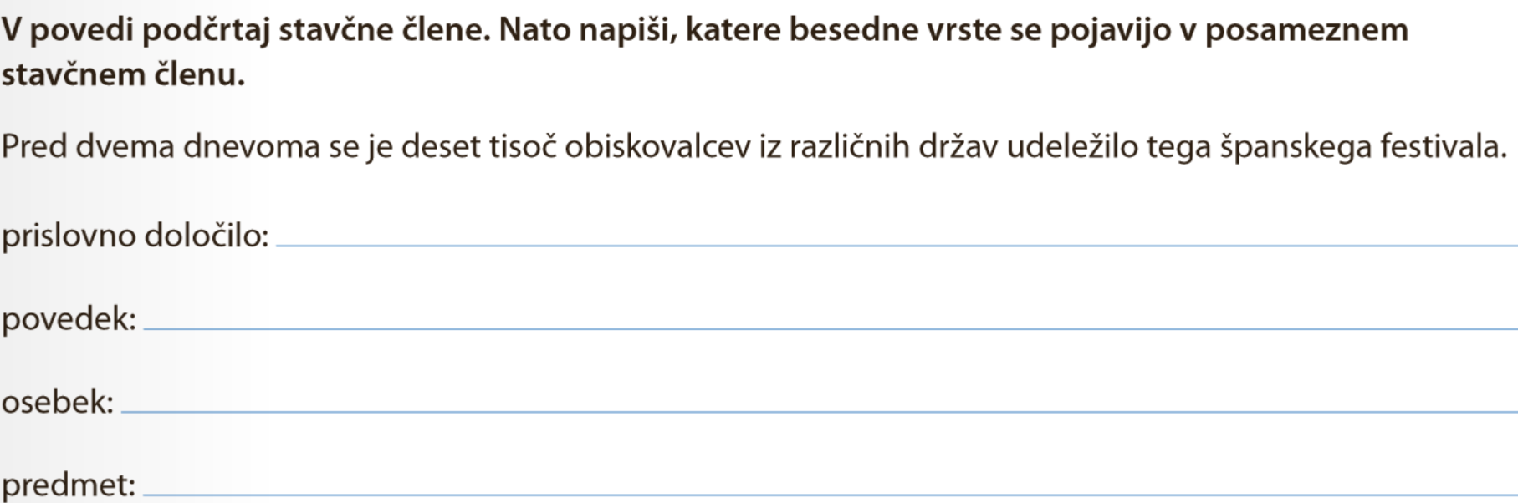
Slovenska mladinska pesnica Meta Rainer se je rodila leta 1904 na Ptujski Gori. Maturirala je leta 1932 na učiteljišču v Ljubljani. Službovala je na Štajerskem. Med 2. svetovno vojno je morala v Srbijo. Leta 1952 je diplomirala na nekdanji VPŠ v Ljubljani. Do leta 1962 je z veliko srčnostjo poučevala na Polzeli in v Žalcu. Izdala je knjigo satir in humoresk Skozi prste (1992) ter več zbirk mladinske poezije. Veliko njenih pesmi so uglasbili. Tik pred smrtjo je veljala za najstarejšo aktivno slovensko pesnico. Umrla je leta 1995.

